3D Studio 2.
Gizmo, modyfikatory,
Animowany stół, blok

Stworzenie pracy zaliczeniowej cz1.

Modyfikatory
Włącz przyciąganie 2D- 2D snap – przycisk znajdujący się na dolnym panelu programu.
Włącz w widoku pespektywy opcję podglądu Smooth and Highlights.
Stwórz cylinder w widoku perspektywy o promieniu 150 i wysokości 10.
Sides ustaw na 40.
Nazwij stworzony obiekt - blat
W widoku z góry, stwórz cylinder w lewym dolnym rogu , ustaw promień na 20
I wysokość na - 160.
W menu rozwijanym – Parameters rollout ustaw sides na 4.
Wyłącz opcję smooth
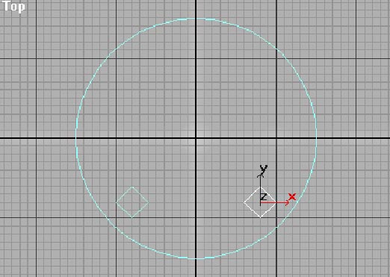
Nazwij obiekt – noga stołu.
Pozostałe trzy nogi będą instancjami stworzonej nogi. Jakiekolwiek zmiany w jednej z nich przeniosą się na pozostałe.
W widoku z góry skopiuj pozostałe nogi i ustaw je odpowiednio.
Kopiowanie, duplikowanie – wciśnięty przycisk myszki + Shift
Wybierz opcję Instance.

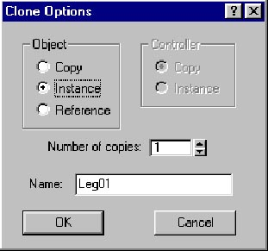
Zduplikuj pozostałe nogi.
Wyłącz przyciąganie - (przycisk 2D snap)
Ustaw odpowiednio widok perspektywy.
Powinieneś uzyskać następujący widok.
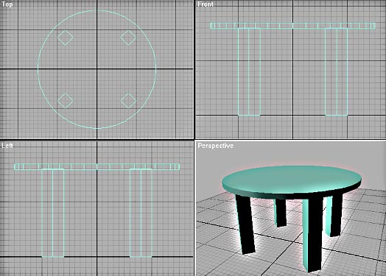
Wyginanie nóg

W widoku perspektywy włącz modyfikator Taper.
Taper Primary Axis ustaw na Z a Effect XY
Ustaw wartość Amount na 0,36
W polu Stack zaznacz cylinder i zmodyfikuj height segments na 14.
Powróć do modyfikatora Taper.
Ustaw Curve na -2,5
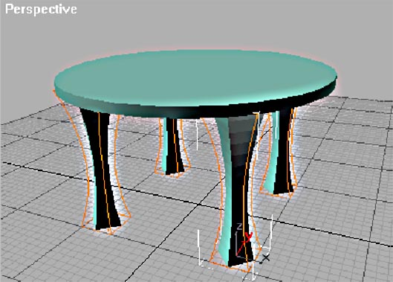
Zaznacz 4 nogi
Dodaj kolejny modyfikator taper.
Upewnij się, że w panelu Modify opcja Pivot Points jest odznaczona.
Ustaw Amount na 0,17 i Curve na -0,85
Jeśli otrzymałeś inny widok niż poniżej spróbuj zmodyfikować parametry modyfikatora taper.
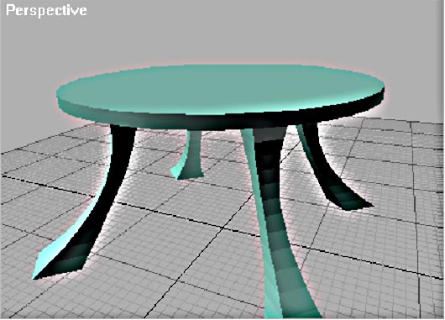

W 3D studio można w łatwy sposób zmodyfikować pierwotny kształt obiektu.
Wystarczy ze stosu – stack wybrać obiekt cylinder i zmienić parametr sides na 20.
Zmniejsz promień na 12.

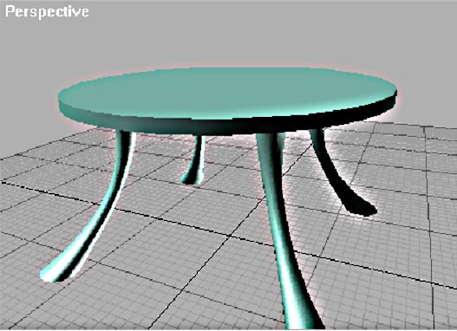
Animacja – Skręcanie nóg stołu
Zaznacz 4 nogi stołu, wybierz modyfikator Twist . Kliknij na przycisku Sub-Object i zaznacz opcję center.
W widoku z przodu – należy przesunąć żółty krzyżyk.
Przesuń środek skrętu na górną część nogi.
Włącz przycisk animacji.
W klatce 50 ustaw Angle na 180
W klatce 100 ustaw na 0
Wyłącz przycisk Sub-Object
Wyłącz przycisk animacji
Grupowanie obiektów
Zaznacz wszystkie obiekty.
Wybierz menu Group – Group
Teraz możesz dowolnie przesunąć cały stół, spróbuj zanimować dodatkowo ruch stołu.

Praca zaliczeniowa cz.2

- Stwórz pionową ścianę budynku czyli Box (Create Panel, Standard Primitives, przycisk Box) o wymiarach 12x350x250. boxy musza wystawać na dwie strony
- Stwórz 5 Box’ów o wymiarach 30x30x30 i ustaw je jako okna na najwyższym piętrze budynku.
- Zaznacz dowolny Box-okno (albo klikając na niego albo wybierając opcje Select by name i klikając na odpowiedniej nazwie),
- Zaznacz ścianę budynku, potem w Create Panel, wybierz Compound Objects i wciśnij przycisk Boolean, potem Pick Operand B i wybierz pierwszy Box. Odznacz obiekt i powtórz czynność 5 krotnie. Wyłącz opcję Optimize Results.
- Narzędziem Select and move przesuń Boxy niżej i powtórz poprzedni krok, aby wyciąć kolejny rząd okien.
- Czynność powtarzaj aż stworzysz wystarczającą ilość okien.

- Stwórz Box o wymiarach 6x240x220 i przesuń go w środek ściany budynku tak aby wyglądał jak szyba we wszystkich oknach.
- Zaznacz szybę, otwórz material Editor (klawisz „m”), wybierz pierwszą z sześciu widocznych kól (powinna otoczyć się białą ramka). Kula stanowi podgląd materiału, który właśnie tworzymy. W Shader Basic Properties wybierz Phong. W Phong Basic Parameters kliknij w Ambient i wybierz niebieski kolor. Ustaw Opacity na 35.
- Kliknij assign Material to Selection lub przeciągnij materiał na obiekt okno.

- Stwórz boxa o wymiarach 10000x10000x5 i ustaw go jako ziemie pod budynkiem.
- W material Editor wybierz druga kule. Kliknij Get Material. W oknie, które się pojawi upewnij się ze masz zaznaczone Mtl library. W liście materiałów wybierz Ground_Evergreen (powinien być mniej więcej w 1/4 wysokości wszystkich materiałów). Przeciągnij materiał na ziemie. Jeśli nie ma takiego materiału wybierz Grass Texture
- Zaznacz ziemie. W zakładce Modify wybierz UVW Mapping. W Paremeters ustaw U Tile i V Tile na 100.
- Zaznacz opcję Mapping na boxa.

- Zapisz projekt na dysku D.

- Stwórz box o wymiarach 100x250x5. skopiuj go 2 razy (Shift i przeciągnij) tak aby stworzyć podłogi do pięter.
- W material Editor stwórz 3 nowe materiały (ładując je z biblioteki tak jak Ground_evergreen): Wood_Ash, Wood_Ashen, Wood_Bark. Przeciągnij materiały na odpowiednie podłogi.

- Stwórz 2 boxy. Jeden o wymiarach 100x350x250 i drugi 100x340x240.
- Ustaw je tak aby ten mniejszy aby mniejszy znajdował się w środku większego, lecz wystawał trochę przez frontowa ścianę.
- Zaznacz większy box, potem w Create Panel, wybierz Compound Objects i wciśnij przycisk Boolean, potem Pick Operand B i wybierz mniejszy box. Usuń mniejszy box.
- Większy box ustaw tak, aby był ścianami i dachem budynku.
- Stwórz nowy materiał wybierając z biblioteki Bricks_bricks_1 może być inny przypominający cegłę.
- Wybierz ściany. W zakładce Modify wybierz UVW Mapping i zmień Mapping na Box i U tile i V Tile na 10. Zrób to samo dla frontowej ściany.
- Przeciągnij materiał Cegly na frontowa ścianę i ściany.

- Zapisz projekt.

- W zakładce Create wybierz Camera, w Object type zaznacz target i w top view kliknij przed budynkiem i przeciągnij myszą w kierunku budynku ( w tym kierunku będzie skierowana kamera). W lewym dolnym vieporcie kliknij prawym klawisze na nazwe Vieportu i z Views wybierz camera 1. Teraz wybierając ten viewport (klikając na niego) przyciskiem F10 możemy wyrenderowac widok z Kamery 1.

- W zakładce Create wybierz Light, typ Omni i wstaw je wewnątrz budynku. Po wybraniu światła w zakładce Modify możesz zmienić na przykład kolor światła.

- Stwórz kolejne światło tym razem typu Target spot. Ustaw je podobnie jak kamerę przed budynkiem, na poziomie ziemi, święcące na ścianę budynku.

- Zaznacz światło, w zakładce Modify, Projector Map zaznacz i wybierz mapę z Batman_logo.jpg. (Lub stwórz nowy materiał – wczytaj plik graficzny i przeciągnij go na przycisk MAP)

- W menu Rendering - Environment - dodaj Volume Light.

- Stwórz ciekawy materiał – spróbuj stworzyć materiał odbijający otoczenie. Raytrace.

- Na scenie samodzielnie stwórz reflektor, z którego padać będzie światło i nałóż na niego odbijający materiał.
- Dodaj do sceny dodatkowe obiekty, światła wedle uznania, tak aby ją urozmaicić.

